В Полысаеве сотрудники Госавтоинспекции Ленинск-Кузнецкого совместно с инспекторами по делам несовершеннолетних провели рейд по пресечению нарушений правил детьми и подростками  
  
Накануне сотрудниками ГИБДД Межмуниципального отдела МВД России «Ленинск-Кузнецкий» совместно с инспекторами ПДН проведен рейд по пресечению нарушений правил юными пешеходами, водителями велосипедов и самокатов.  
В рамках профилактического мероприятия автоинспекторы патрулировали места, где чаще всего можно встретить детей-пешеходов и детей, передвигающихся на велосипедах и самокатах.  
Особое внимание полицейские обратили на правила перехода через проезжую часть дороги и безопасному поведению на улице.  
Помимо этого, полицейские напомнили юным горожанам о правилах использования велосипедов, самокатов и других средств индивидуальной мобильности. В ходе бесед с несовершеннолетними сотрудники полиции обращали внимание на необходимость использования защитной экипировки и световозвращающих элементов при управлении велосипедами и другими средствами индивидуальной мобильности.  
Полицейские вручили юным участникам дорожного движения тематические памятки с полезной информацией для пешеходов и лиц, использующих средства индивидуальной мобильности.  
В ходе мероприятия были выявлены 2 несовершеннолетних пешехода , которые переходили дорогу вне пешеходного перехода в зоне его видимости. С детьми-нарушителями инспекторы провели профилактические беседы, объяснив о том, где и как безопасно можно пересекать проезжую часть, а также вручили памятки.

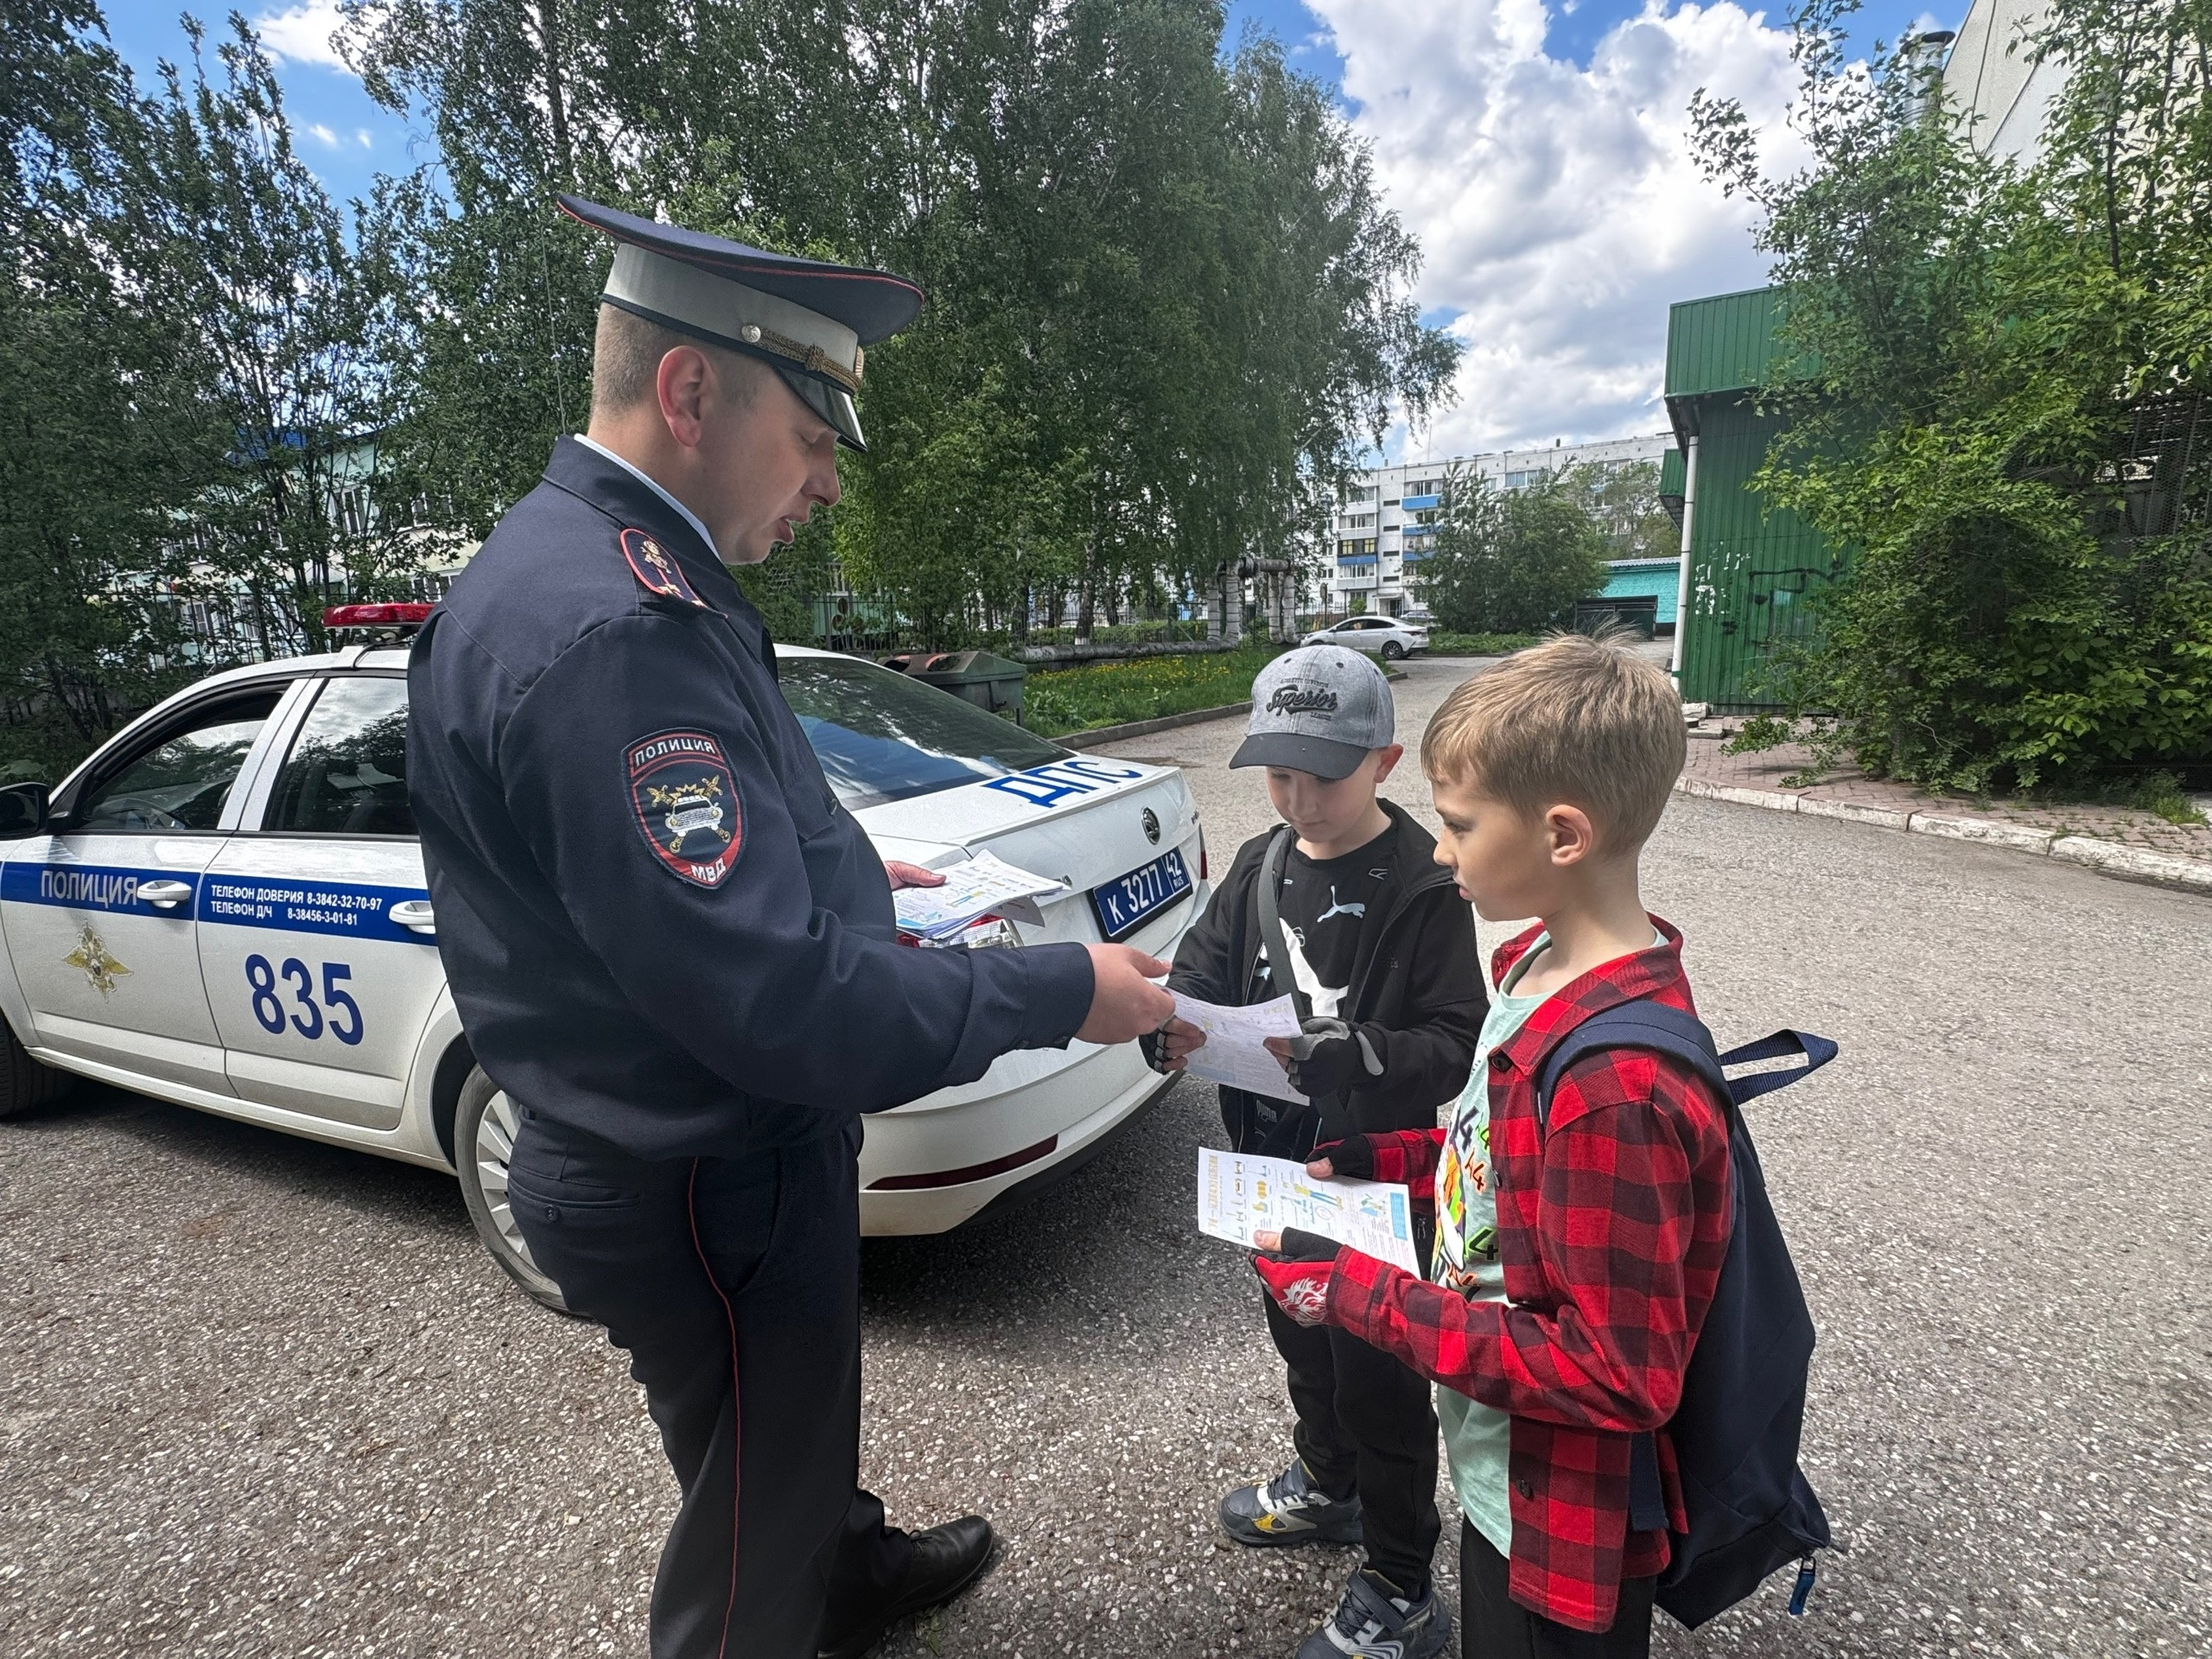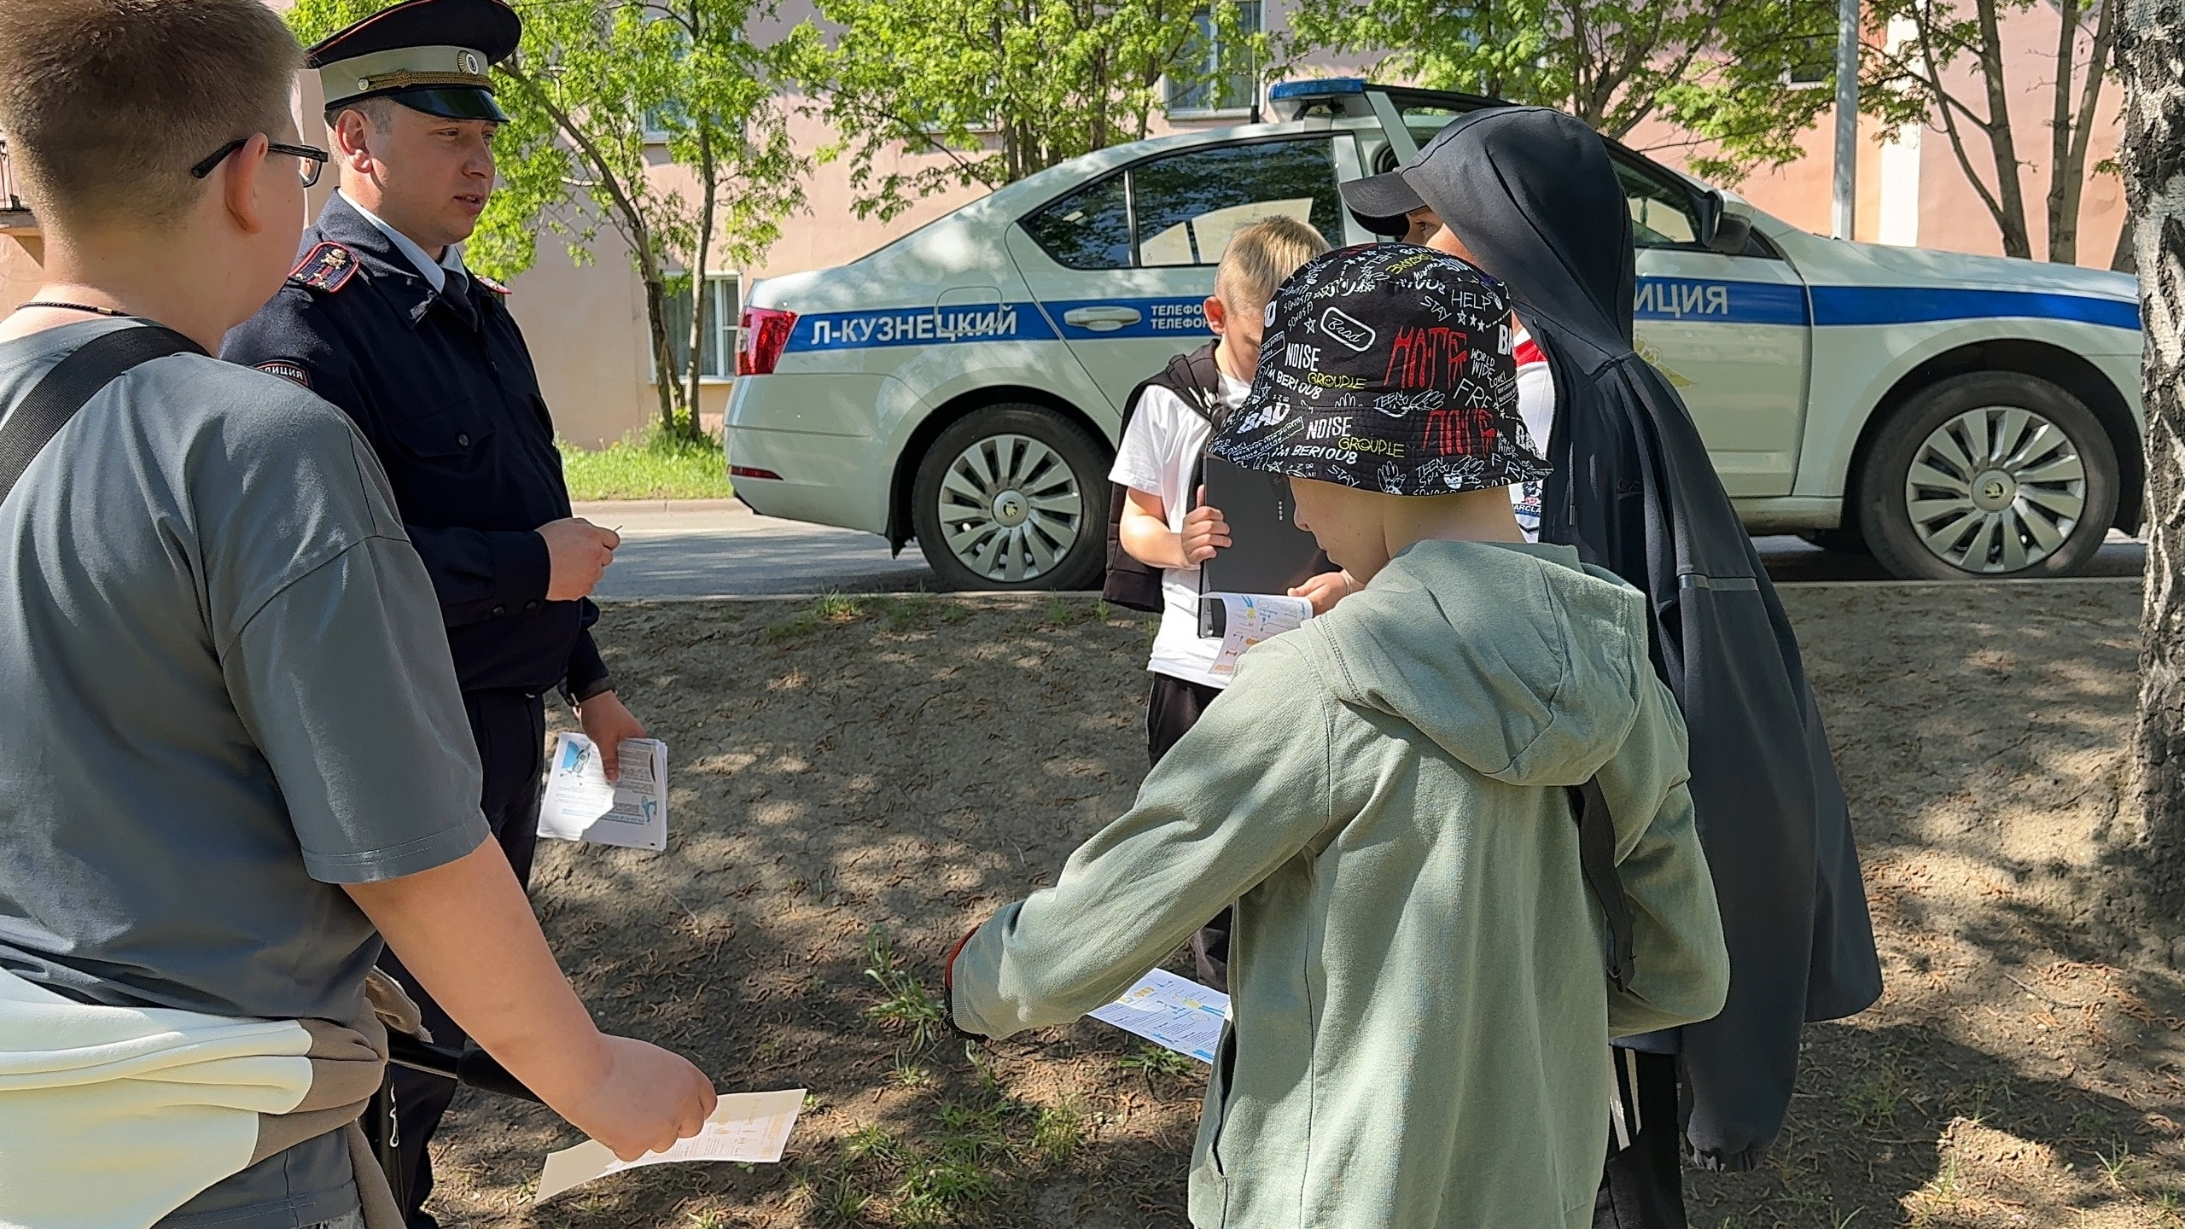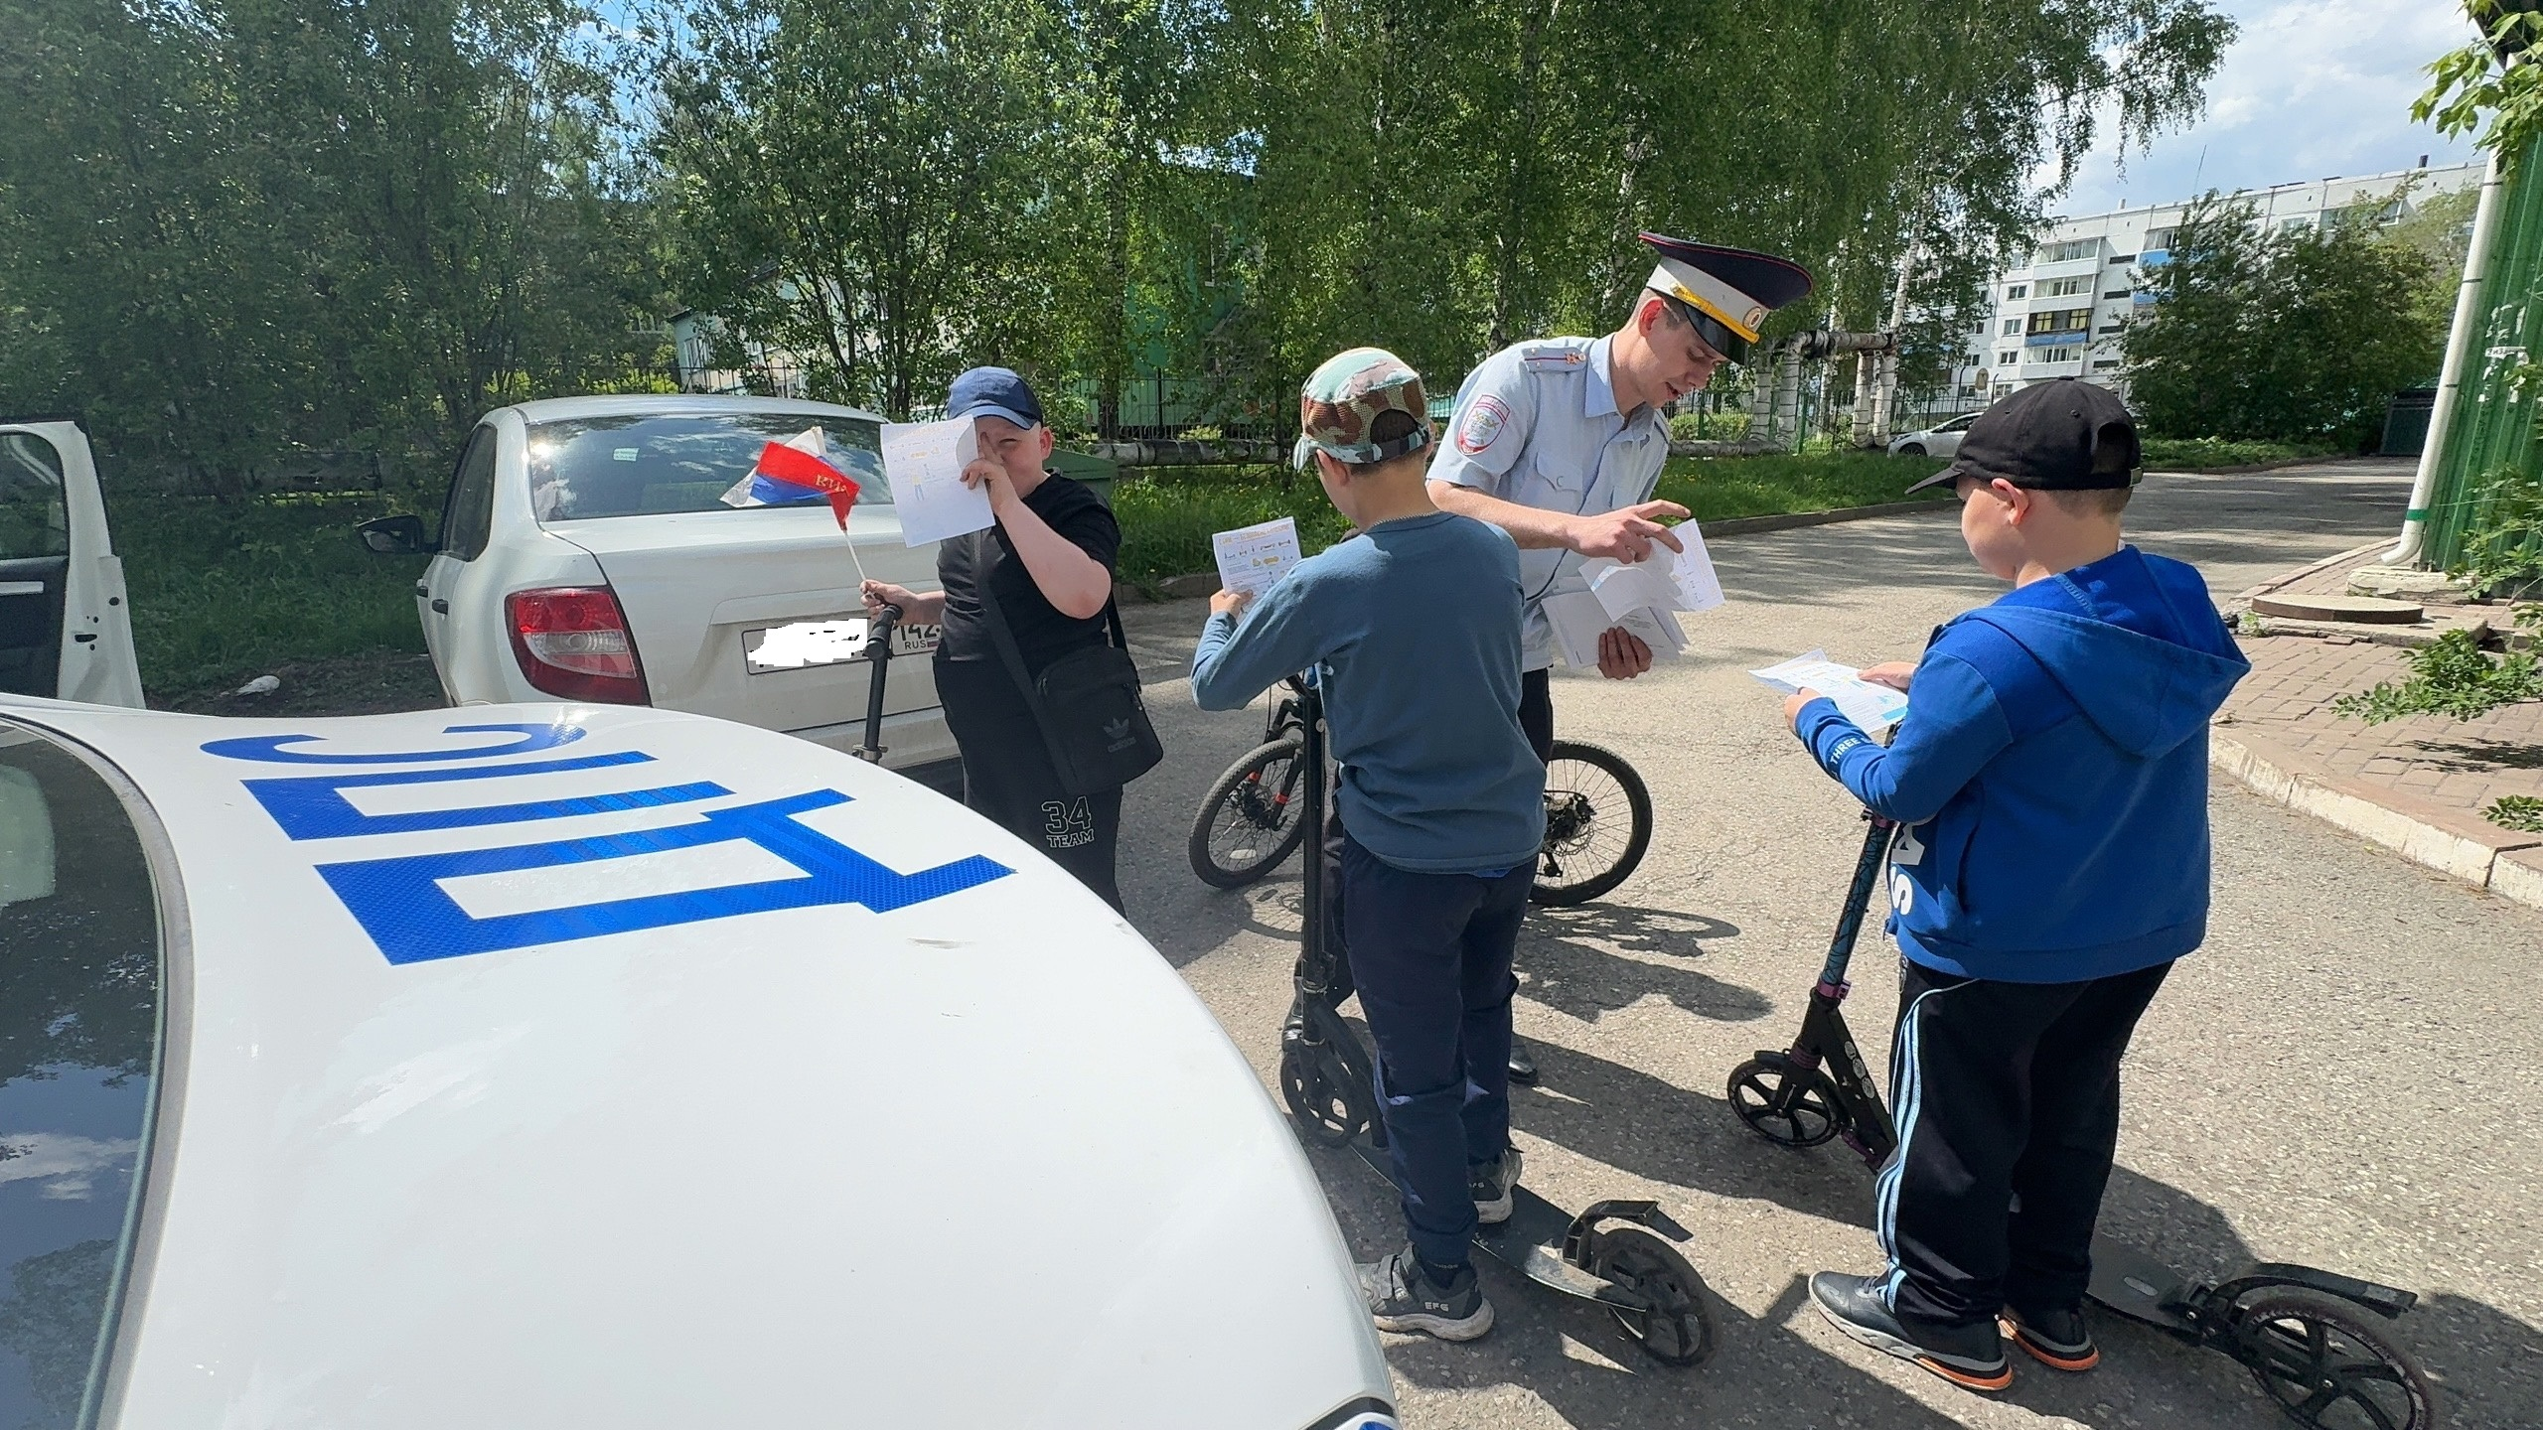

Начальник ОГИБДД Межмуниципального отдела МВД России «Ленинск-Кузнецкий» подполковник полиции Каличкин А.М.